REFERAT FRA STYREMØTE 02-19
I NORSK IRSKSETTERKLUBB
Dato: 06. februar 2019.
Tid: Kl. 19.00 - 20.45, skype
Tilstede: Knut Reed (leder), Lene Moen (nestleder), Tor-Hartvig Bondø (avlsråd), Nina Hordnes (utstilling), Arthur Aune (jakt og trening), Anders Flesberg (økonomi) og Tor Westrum (1. vara) og Knut Mathias Barkhall (2. vara) fra kl. 19.28.
Fravær:

Referent: Vigdis Ingebrigtsen.

Sak 01-02-19: Innkalling og dagsorden
Vedtak: Godkjent med følgende tilleggssak: Tilskudd terrengleie (I).

Sak 02-02-19: Utestående saker fra tidligere styresaker

Sak nr. | Tema | Ansvarlig | Status
64/18 | Avlsrådet | THB | Styret oppfordres å komme med forslag. ‘Annonsering’ i FH nr.1 og på RAS konferansen.  Lager oversikt over alle oppdrettere og sender forespørsel. Har mottatt tilbud fra et medlem i avd .3., og LM stiller seg til disposisjon.
94/18 | Informasjon og kommunikasjon i NISK | KR | Innspill fra styret og ‘annonsering’ på RAS konferansen og i FH nr.1.  Ingen innkomne forslag. Leder har ikke utredet dette ennå. Utsettes til neste møte.
70/18 c | Eksteriør dommer konferanse. | NH | Arbeidet med oppdatering av rasekompendium er snart i mål. Utkast blir sendt styret for diskusjon og godkjenning, deretter skal det godkjennes i NKK.  Foreslått dato for eksteriørkonferanse er 19.01.2020.
70/18 d | RAS oppdatering. Tor-Hartvig sender ut innspill fra RAS konferansen til avdelingene for diskusjon. Forslag til endringer må være i styrets hender innen 6 uker før RS (31.03.). | THB | Styremedlemmer deltar på lokale årsmøter og presenterer RAS konferansen. Det er nå gjennomført i avd. 1,3 og 5. Det er utarbeidet en felles mal for presentasjonen. Styret må legge sitt forslag til evt. endringer i RAS ut sammen med innkallingen 6 uker før RS.
89/18 | Endring av NISK lover til nytt NKK format | LM og AF | Legges frem til RS 2019 for godkjenning
09-18 | Organisering NM lag | AOA | Sak 04-02-19 i dagens møte
116/18 | Handlingsplan 2019 | KR | Sak 07-02-19 i dagens møte. Fast punkt på all styremøter fremover.
119/18 | Profileringsartikler | KMB/AF | Sak 05-02-19 i dagens møte
120/18 | Årsberetning 2018 | alle | Utkast sendes VI innen 01.03.
121/18 | RS 2019 | VI | Gjennomføres 10-12 mai på Hotel Quality Gardermoen. Styret møtes til middag og forberedelser fredag kveld. Lørdag er det styremøte fra kl 0900 – 1200. KL 1300 gjennomgang av saker til RS og avdelingenes time. Foredrag.  RS søndag kl 0900 – 1200. Lunch.
122/18 | RAS RHIS oppdateres og forslag legges ut 6 uker før RS 2019. | NH/TO | Thomas Ottesen oppdaterer.
01-19 | Oppdretterpris i NISK | KR | Knut har ikke et bearbeidet forslag til diskusjon. Utsettes til neste styremøte.

Sak 03-02-19: Geografisk inndeling av lokallag
Regionreformen trer i kraft fra 01.01.2020 hvor flere fylker slås sammen til større regioner. NISK har både lokallag og distriktsrepresentanter.

Det kan være hensiktsmessig å diskutere/evaluere dagens inndeling opp mot regionreformen.

I dag har NISK følgende:
Avd 1 – Oslo, Akershus og Østfold
Avd 2 – Buskerud, Telemark og Vestfold
Avd 3 – Hedmark og Oppland
Avd 4 – Sørlandet
Avd 5 – Hordaland
Avd 7 – Trøndelag
Avd 9 – Troms
DR Møre og Romsdal
DR Rogaland
DR Nordland
DR Finnmark

Bør NISK organiseres i regioner som vist på kartet, med noen lokale representanter, eller skal vi fortsette som vi har det i dag?
Vedtak: Styret ser at det kan bli større utfordringer med å inndele regionene våre i større geografiske områder enn det vi har i dag. Styret finner det ikke hensiktsmessig på nåværende tidspunkt å endre på noe, men vil vurdere det på nytt til høsten.

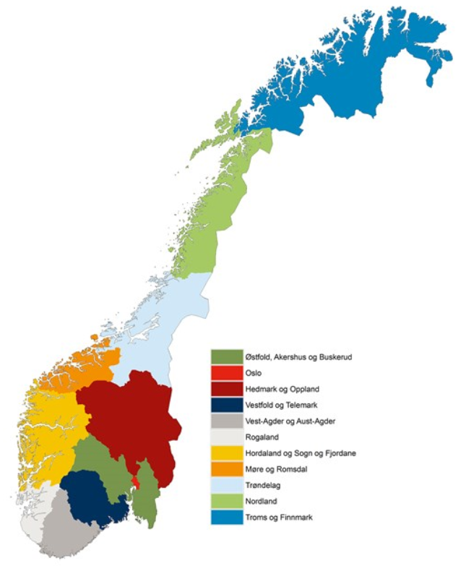

Sak 04-02-19 Organisering NM lag:
Styret har fått konstruktiv tilbakemelding på at rutiner rundt NM -lag ikke fungerer godt nok i forhold til informasjon, rutiner og organisering.
Vedtak: Styret opprettholder de rutiner som er i dag, men synliggjør dem bedre i forkant med å publisere på nettsiden nisk.no. AOA.

Sak 05-02-19 Profileringsklær:
NISK ønsker å tilby medlemmene nye profileringsklær og ulike forslag er diskutert i styre. Et av forslagene er nettkjøp fra Hagløfs der medlemmene handler direkte selv. Dette er et interessant konsept som styret er positivt til, men det må undersøkes mer i forhold til sortiment, logo, rabatter og organisering.
Vedtak: Hagløfs har for tiden tekniske problemer med sin nettbaserte plattform. Styret avventer til dette er ordnet. KMB jobber videre med prosjektet.

Sak 06-02-19 Organisasjonsutvikling: (ikke offentlig)

Sak 07-02-19: Status handlingsplan 2019

Mål 2019
Jaktegenskaper
- Rød IS skal hevde seg blant topp 6 innenfor NM individuelt for stående fuglehunder (høyfjell, vinter, lavland og skog)
- Rød IS skal være blant topp 3 innenfor NM lag (høyfjell, vinter og lavland)
- Rød hvit IS skal får premie i alle kvalitetsklasser

Helse
- Gjennomføre RAS konferanse (november 2018)
- Godkjenning av RAS 2019 – 2024 på RS i 2019
- Etablere Oppdretterpris (med fokus på alle hovedområdene – se over)
- Gjennomføre RAS gjennomgang i alle avdelingene

Gemytt
- Promotere IS som mentalt sterke hunder som egen sak i Fuglehunden og hjemmesiden
- Ingen gemyttanmerkinger på fuglehundprøve eller utstilling

Eksteriør
- 3 røde IS NUCH
- Gjennomføre dommerkonferanse

Medlemmer
- 1700 medlemmer
- Ansette medieansvarlig (alle plattformer)

Tiltak 2019
Jaktegenskaper | Hvem? | Når? | Status
Ha gjennomført min. 1 nybegynnerkurs | Avdelingene | 2019
Ha gjennomført min. 1 treningskurs | Avdelingene | 2019
Ha etablert og promotert NISK Oppdretterpris | Styret/avlsrådet | 01.06. 2019

Helse
se oppdretterpris
Ha godkjent oppdatert RAS på RS 2019 | Styret/avlsrådet | 01.06.2019
Ha gjennomført presentasjon av nytt RAS i avdelingene | Avdelingene | 2019

Gemytt | Hvem? | Når? | Status
Ha oversikt over anmerkninger på prøver og utstillinger | Styret | 2019
Ha artikkel i Fuglehunden og hjemmesiden | Styret | 01.07.2019

Eksteriør
Ha gjennomført dommerkonferanse | Styret | 01.12.2019
Ha oppdatert rasekompendiene | Styret | 01.07.2019

Medlemmer
Ha ansatt medieansvarlig | Leder | 01.04.2019
Ha temaorientering i FH i hver utgave med utgangspunkt i hovedpunktene i strategiplanen | Styret | 2019

Vedtak: KR sender handlingsplanen ut til alle avdelinger / DR.

Sak 08-02-19: Nytt fra RU
LM deltok på møte 24.01.
Vedtak: Ingen saker NISK må ta stilling til umiddelbart, henviser til referat på FKF.no

Eventuelt:
- Tilskudd til avdelinger for terrengleie; På styremøte 01-2018 ble det vedtatt at hver avdeling kan søke om støtte på inntil kr. 7.000,- for å dekke utgifter til treningssamlinger. Det skal søkes i ettertid med fremlagt regnskap, og det skal spesifikk komme medlemmer til gode og bidra til rekruttering. Bakgrunnen for dette vedtaket var at terrengleien øker stadig og det er ikke ønskelig fra avdelingene å øke deltakeravgiften.
Nåværende styre ønsker å presisere dette mer: « Tilskuddet skal gå til dekking av terrengleie og det skal legges ved kopi av kvittering med regnskapet i søknaden. Det er ønskelig at det søkes på slutten av året og at alle utgifter til terrengleie gjennom årets treningssamlinger blir spesifisert».

- Leder til FH nr. 3: KMB, frist 22.03.til info@nisk.no

Neste styremøte er onsdag 6. mars kl. 19.00, skype.

